GliCHECK

Caso de Uso: Gerar alerta de Compra de medicação

# Descrição Resumida

Este caso de uso tem a finalidade de alertar o usuário a registrar um alerta de compra de medicamento.

# Descrição dos Atores

## Usuário

## Sistema

# Pré-condições

3.1 Ter pelo menos um medicamento cadastrado e a quantidade de unidades a ser consumida.

# Fluxo Principal

1. Esse caso de uso começa quando o sistema identifica que a quantidade de medicamento cadastrado do usuário está perto de acabar (limite definido pelo usuário)
2. É mostrada uma notificação para o usuário realizar a compra de novos medicamentos [FA1]
3. O usuário clica na notificação e é redirecionado para a página de Cadastro de Medicamentos, que já virá preenchida como o nome do medicamento. [FA2]
4. O usuário insere a quantidade de medicamentos de comprou e clica em “*Salvar*”. [FA3]
5. O caso de uso é encerrado.

# Fluxos Alternativos

## [FA1]

Se no passo 2 o usuário ignorar a notificação e fecha-la, o caso de uso é encerrado.

## [FA2]

## Se no passo 3 o usuário clicar no botão “voltar” do seu aparelho, nada será feito e o caso deu uso será encerrado.

## [FA3]

Se no passo 4 o usuário inserir as informações e não salvar, os dados não serão persistidos e o caso de uso será encerrado.

## Cenário 1

1. Todos os passos do fluxo principal.

## Cenário 2

1. Todos os passos do Fluxo Alternativo 1.

# Pós-condições

## Ao final da execução deste caso de uso, a janela de notificação e fechada.

# Requisitos Adicionais

## Tela de notificação

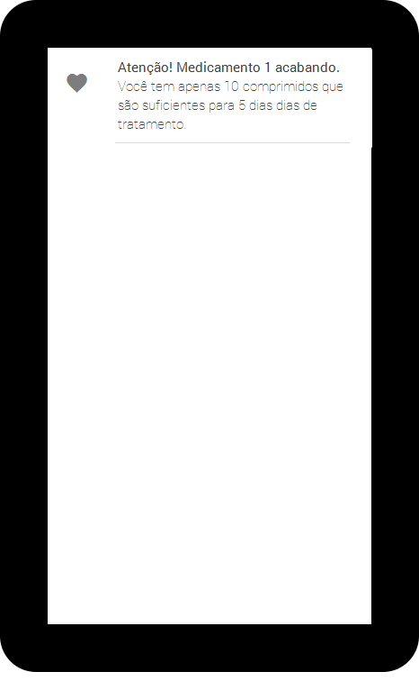

## Tela de cadastro

